Zdroj: https://www.em.muni.cz/tema/12388-hry-nejsou-jen-pro-zabavu-umi-uz-zajistit-i-karieru

Počítačové hry nejsou jen pro zábavu. Umí už zajistit i kariéru
Na Fakultě informatiky MU je možné nově studovat magisterskou specializaci Vývoj počítačových her. Byznys kolem nich je na velkém vzestupu.
Téma
9. ledna 2020
Martina Fojtů
CC-BY
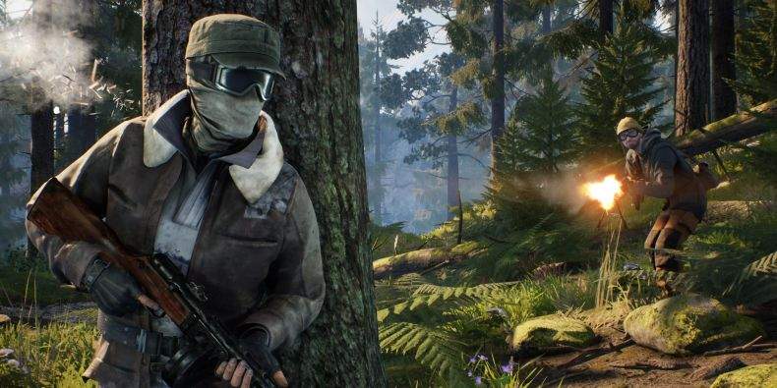
Ukázka ze hry Vigor od Bohemia Interactive.
Ještě před pár lety byla spousta takových, kdo nechtěli o hrách jako svébytném odvětví ani slyšet. Dnes dává obor jenom v Brně práci asi tisícovce lidí a další shání. Jen za loňský rok vzrostl obrat tuzemského herního průmyslu o 34 procent na tři miliardy korun.
Herní byznys roste. Byl by ale rychlejší, kdyby bylo víc zkušených lidí, kteří na něm mohou pracovat, shodují se zástupci sektoru.
Vyplývá to ze studie Asociace českých herních vývojářů, která dále uvádí například to, že loni v Česku vzniklo 31 počítačových her. Rok předtím se tuzemský obrat odvětví vyšplhal na 2,26 miliardy korun a progres by podle odborníků měl pokračovat. Byl by ale rychlejší, kdyby bylo víc zkušených lidí, kteří na něm mohou pracovat, shodují se zástupci sektoru. Podle jejich odhadu chybí v oboru asi 200 lidí. Kdyby se objevili, dostanou práci obratem.

Nadšenci, kterým se moc nevěřilo
Vznik magisterské specializace Vývoj počítačových her na Fakultě informatiky Masarykovy univerzity reaguje nejen na tuto skutečnost. Podle jejího duchovního otce Jiřího Chmelíka je to výsledek dlouhodobé práce a spousty drobných kroků, které se udály v posledních asi jedenácti letech. „Prvotní impuls vzešel od lidí, kteří se v oboru pohybovali ještě dřív než já a sdružili se ve spolku Game Studies, jenž na univerzitě vznikl už v roce 2008. Upozorňovali na to, že se hrami chtějí zabývat i ve vědě a výuce, ale tehdy to ještě spousta lidí z vedení univerzity odmítala. Proto vytvořili aspoň spolek,“ líčí Chmelík.
inzerce

Právě vytrvalost lidí ze spolku, jenž funguje dodnes, lecčemus pomohla. Další kroky se nabalovaly. Například Chmelík a jeho kolegové postupně přidávali herní předměty do výuky vizuální informatiky. Když pak přišla informace o tom, že se budou díky institucionální akreditaci obory měnit na programy a je prostor pro změny obecně, využili toho pro vytvoření regulérní specializace a formálního vzdělávacího programu, po kterém zástupci firem tolik volali.
„Dlouhodobě jsme v kontaktu se zástupci herních studií a mluvíme s nimi o tom, co by přesně potřebovali. Právě jejich přání jsme do nové specializace zapracovali,“ říká Chmelík, který ale odmítá, že by se firmám šlo na ruku a nový program by měl jenom vytvářet absolventy na míru. Nefungovalo by to. Každá má totiž trochu jiné potřeby podle toho, jaké hry vytváří, jak je velká nebo s jakými technologiemi pracuje.
Specializace funguje pod studijním programem Vizuální informatika, nakonec je ale hodně specifická. „Jsme na Fakultě informatiky MU, tak bylo jasné, že se budeme zabývat hlavně technickou stránkou tvorby her. Ony jsou ale unikátní v tom, že mají technickou i uměleckou část a důležitá je také ta finanční. Snažíme se na ně proto dívat ze všech možných úhlů.“
Do okruhu lidí, kteří program pomáhali svými připomínkami chystat, patří i ti, kteří už fakultu absolvovali a dnes jsou plnohodnotnou součástí herního průmyslu. Matouš Ježek a Rastislav Tisovčík věděli už na střední, že se tvorbou her chtějí živit. Každý šel ale k tomuto cíli nakonec jinou cestou a jejich každodenní práce vypadá o dost jinak.
Matouš Ježek z Trickster Arts.
Foto: Ludmila Korešová / CC-BY

Od světoznámé Mafie k vlastním Hackers
Když si Matouš Ježek vybíral, kam půjde na vysokou, rozhodoval se mezi Prahou a Brnem, ale zajímalo ho hlavně Brno. Sídlili tady totiž tvůrci jeho oblíbené hry Mafia, velkého českého fenoménu z dílny 2K Games (tehdy ještě Illusion softworks), která výrazně prorazila i do zahraničí. A díky svojí tvrdohlavosti se Ježek právě do 2K Games v roce 2008 ještě před dokončením bakaláře opravdu dostal.
Jak? „Byl jsem ambiciózní a prostě jsem to strašně chtěl,“ reaguje absolvent z roku 2009 na otázku. „Už při škole jsem pracoval na papírové hře Dračí doupě a chtěl jsem dál. Když se blížila jedna velká herní konference, napadlo mě, že bych tam mohl určitě někoho zajímavého potkat, tak jsem si říkal, že bych se nabídnul s příspěvkem o vyprávění ve hrách. Nejdřív jsem si myslel, že by to nešlo, že mě nevezmou. Pořadatelé ale reagovali, že je to super, a já jsem tam nakonec potkal Jarka Koláře, který mi dal později vědět, že v 2K hledají skriptéry,“ líčí Ježek.
Skriptér je člověk, jenž píše jednoduché sledy úkonů, které postavy ve hře dělají. „Je to práce pro špatného programátora a já jsem nikdy dobrý programátor nebyl, takže to sedělo. Jen mě to moc nebavilo,“ přiznává se smíchem. Za čtyři a půl roku ve firmě se ale vypracoval až na pozici muže, který opravdu pracuje na světoznámé Mafii 3 a lidem v brněnské a pražské pobočce překládá vize nejvyššího mezinárodního vedení. „Jenže časem mi přišlo, že už jenom přeposílám e-maily, tak jsem dal výpověď,“ říká Ježek a sedí už přitom v kanceláři své vlastní firmy Trickster Arts, kterou založil se svým známým a dnes už skoro sedm let kolegou Ladislavem Týčem.
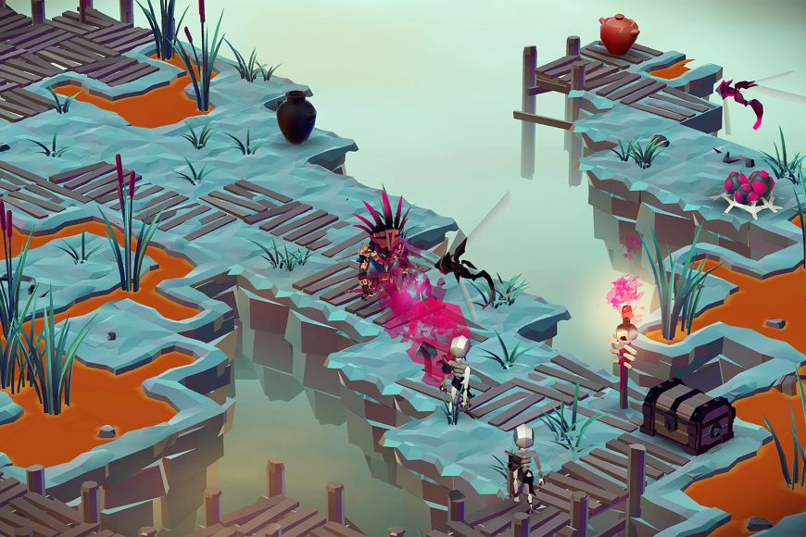
Ukázka ze hry Monolisk od Trickster Arts.
Ačkoliv v herním průmyslu jsou výplaty stejně dobré jako v IT obecně, šel Ježek do velké nejistoty. Rezervu měl tehdy na deset měsíců a k tomu plán dělat s dřívějším kolegou interaktivní filmy. Jenže to vybouchlo a musel se vydat jinudy.
Dnes už Trickster Arts nic netlačí. Jejich předchozí mobilní hru Hackers si stáhlo 8,5 milionu uživatelů a kromě sebe z výdělku z ní zaplatili i vývoj nejnovějšího produktu Monolisk. „Jasně že když řeším administrativu nebo registraci ochranné známky, nebaví mě to. Ale tvorba virtuálních světů a příběhů je pořád ohromná radost. A navíc jsem svobodný,“ reaguje na otázku, jestli odchodu z mezinárodního gigantu nelituje.

Brněnská herní komunita táhne
To jeho o něco mladší kolega z fakulty Rastislav Tisovčík to měl trochu jinak. Tedy, ne že by tápal s uplatněním. I jemu bylo jasné už na střední škole, co chce jednou dělat. Rodiče mu tehdy v týdnu povolovali hraní her maximálně na hodinu denně, ale u počítače mohl sedět, jak dlouho chtěl, a tak si začal pro zábavu a pocit objevování vyrábět hry vlastní.
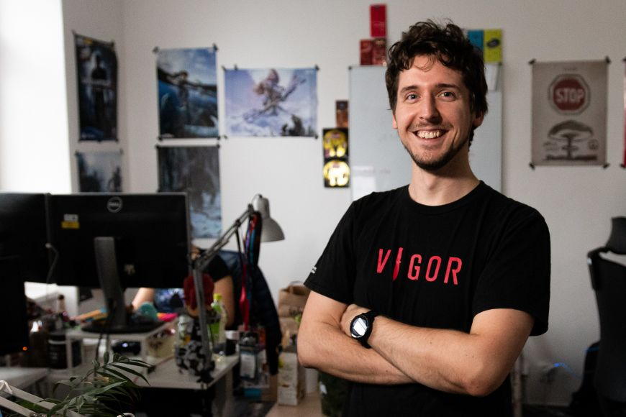
Rastislav Tisovčík z Bohemia Interactive.
Při výběru vysoké školy později vyhrálo Brno, protože na Fakultě informatiky MU Tisovčík našel katedru počítačové grafiky, kde se učilo všechno, co ho kolem her zajímalo. „Tehdy ještě nebyly žádné herní předměty. Dodnes si ale pamatuju, jak mě varoval jeden kolega, kterého předtím vyhodili a já jsem ho potkal, když šel podruhé na zápis. Říkal mi, ať se nenechám zmást, že to není žádná grafika typu photoshop a modelování, ale fakt tvrdá grafika postavená na matematice. Jenže přesně to jsem chtěl,“ směje se Tisovčík.
Na rozdíl od jiných při škole záměrně nepracoval (i když s hrami souvisely i jeho bakalářská a magisterská práce, v nichž se věnoval modelování terénu), ale práci přesto získal už čtyři měsíce před magisterskými státnicemi.
„Kontaktoval mě bývalý spolužák, že odchází z bývalého bratislavského studia Cauldron, které začátkem roku 2014 koupila česká firma Bohemia Interactive. Měnila se tam spousta věcí a on mi říkal, že tam určitě bude možnost práci najít,“ vzpomíná Tisovčík, který na nabídku rád slyšel.
Líbila se mu možnost návratu do domovské Bratislavy i jméno českého herního giganta známého hlavně simulacemi vojenského prostředí a oblíbenou herní sérií Arma.
Herní komunita je v Brně silná. Není tu víc firem než třeba v Praze, ale vzhledem k tomu, že je Brno menší, je to tady daleko víc cítit.
Nastoupil na pozici junior programátora, ale později se začal specializovat na uživatelské rozhraní. Zůstalo mu to dodnes. Jen už je zase zpátky v Brně, ve zdejší pobočce Bohemia Interactive. „V Bratislavě jsem zjistil, že vlastně všichni moji kamarádi jsou v Brně, a i rodiče se mi tehdy z Bratislavy stěhovali, tak jsem se po roce vrátil. Herní komunita je tady silná. Ne že by tady bylo o tolik víc firem než třeba v Praze, ale vzhledem k tomu, že je Brno menší, je to tady daleko víc cítit,“ povídá Tisovčík, který zrovna pracuje na novince svého zaměstnavatele, střílečce Vigor.
Také on potvrzuje, že hlad po nových šikovných lidech je v jeho firmě a oboru obecně velký. V brněnské sekci Bohemia Interactive pracuje do stovky lidí, přičemž asi pětina jsou absolventi Fakulty informatiky Masarykovy univerzity.
Firma už ale rozjela i spolupráci s belgickými a nizozemskými univerzitami a je jednou z těch, které hodně stojí o stážisty nové univerzitní magisterské specializace. Právě na stáži si potenciální adepty vyzkouší nejlíp.

